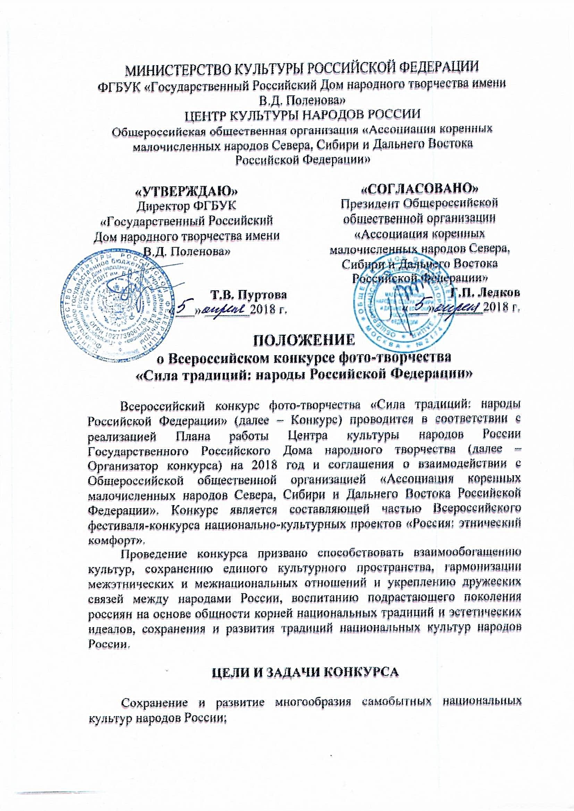
- формирование культуры межнационального общения, духовного единства и межнационального согласия, воспитание общероссийского патриотизма;
- создание условий для повышения квалификации, творческого роста руководителей и участников национальных любительских творческих коллективов;
- привлечение внимания общественности, оказание информационной поддержки и привлечение внимания федеральных СМИ к знаковым событиям культурной жизни народов России, к проблемам позитивной национальной культурной идентичности, сохранения, поддержки и развития лучших традиций народов Российской Федерации;
- сохранение и развитие преемственности традиций национальных культур народов в условиях полиэтнического пространства Российской Федерации;
- популяризация средствами художественной фотографии национального народного творчества, деятельности национальных творческих коллективов, исполнителей и мастеров прикладного творчества, активно сохраняющих и развивающих традиции народов России;
- создание условий для широкого вовлечения детей и юношества в сферу народной культуры, обеспечение преемственности поколений, возрождения семейных народных традиций;
- выявление творческих достижений и поддержка фотографов профессионалов и любителей разных возрастов из регионов России, ведущих творческие изыскания в направлении фотографии связанной с национальным народным творчеством;
- развитие навыков образно-эмоционального освоения действительности, позволяющих уважать и принимать духовные и культурные ценности разных народов, воспитание и формирование художественно-эстетических вкусов подрастающего поколения на основе лучших фотовизуальных художественных образов;
- содействие в создании мультимедийной и печатной фото-продукции в сфере сохранения и развития национальных культур народов России.

УЧРЕДИТЕЛИ КОНКУРСА
- Министерство культуры Российской Федерации
- ФГБУК «Государственный Российский Дом народного творчества имени В.Д. Поленова»
- Общероссийская общественная организация «Ассоциация коренных малочисленных народов Севера, Сибири и Дальнего Востока Российской Федерации»

ОРГАНИЗАТОРЫ КОНКУРСА
- Центр культуры народов России ФГБУК «Государственный Российский Дом народного творчества имени В.Д. Поленова»
- Общероссийская общественная организация «Ассоциация коренных малочисленных народов Севера, Сибири и Дальнего Востока Российской Федерации»

ПОРЯДОК, СРОКИ И УСЛОВИЯ ПРОВЕДЕНИЯ КОНКУРСА

На конкурс принимаются авторские работы фотографов профессионалов и любителей, клубных фотообъединений, специалистов региональных ДНТ без ограничений по возрасту), отражающие национальные особенности традиций народов России;
- каждый автор (правообладатель) имеет право подать для участия в конкурсе до 5-ти работ (в том числе не более 2-х серий);
- работы принимаются до 1 сентября 2018 года в электронном виде по адресу: fotokonkurs_cknr@mail.ru , справки по тел.: (495) 621-69-90; (916) 621-02-40, специалист отдела фотоискусства Иванов Дмитрий Николаевич.
- представленные на конкурс фотографии должны сопровождаться информацией (авторское название, описание изображения на снимке, название места и дата съёмки);
- фотографии должны быть представлены в формате JPEG, размером не менее 4000 пикселей по длинной стороне кадра, сохраненные в максимальном качестве (без сжатия);
- не допускаются фотографии, участвовавшие в конкурсах Организатора конкурса в предыдущие годы, а также коллажи, снимки с надписями, датой, рамками, чрезмерной обработкой в графическом редакторе.

Конкурс проводится по двум номинациям в категориях для любителей и профессиональных фотографов:

- одиночная фотография;
- серия фотографий (количество фотографий в серии - до 5-ти), серия считается за одну работу, в которой каждая фотография изобразительно согласуется с соседними и дополняет их по смыслу.
В итоговую выставку может быть включена серия полностью либо отдельные работы из серии на основании решения членов жюри в соответствии с планом экспозиции.
Авторы, присылая работы, должны указать в сопроводительном письме категорию (любители или профессионалы), жюри будет отдельно определять победителей в каждой категории и номинации.

Конкурс проводится в два этапа:

I-й этап - отборочный для подготовки выставки (с 1 марта до 30 октября) – прием работ отделом фотоискусства ГРДНТ (анкета-заявка прилагается, Приложение №1), работа жюри, отбор работ на выставку, печать отобранных фотографий и оформление выставки.
9 августа во взаимодействии с Ассоциацией коренных малочисленных народов Севера, Сибири и Дальнего Востока Российской Федерации предполагается проведение Творческой лаборатории по фото-творчеству, посвященной Дню коренных народов мира.
II-й этап приурочен к Дню народного единства и Дню конституции Российской Федерации (ноябрь - декабрь) – открытие выставки, работа жюри, подведение итогов конкурса, награждение победителей, проведение творческих мастерских, лекций и круглых столов для участников конкурса, организация посещения выставки заинтересованной публикой.

Особые условия:

- направляя работы на конкурс, автор автоматически соглашается на публичное использование его работ с указанием авторства.

Право интеллектуальной собственности

Принимая участие в конкурсе, участник гарантирует, что:
- он является законным правообладателем представленных на конкурс фотографий и обладает в отношении них исключительным правом;
- фотографии не нарушают законодательство Российской Федерации, не содержат оскорбительной информации, а также информации, противоречащей нравственным началам и общепризнанным ценностям;
- содержание фотографий не нарушает права третьих лиц;
- если третьи лица в судебном или ином порядке будут оспаривать у Организатора его права на использование фотографий, участник обязан принять участие в разбирательстве на стороне Организатора и доказывать правомерность использования Организатором фотографий;
- если участник не сможет доказать правомерность использования фотографий и распоряжения ими, и Организатор будет привлечен к ответственности, то участник обязан возместить в течение 10 (десяти) календарных дней с момента вступления в силу решения суда и/или иного органа, рассматривающего спор, судебные расходы, сумму, подлежащую взысканию с Организатора в пользу третьего лица, иные расходы, связанные с судебным разбирательством;
- в случае предъявления к Организатору претензий со стороны обладателей авторских и/или смежных прав, их уполномоченных представителей или третьих лиц, касающихся использования фотографий, участник обязуется самостоятельно и за свой счет урегулировать все спорные вопросы с третьими лицами, предъявившими соответствующие претензии;
- авторское право на фотографии, представленные на конкурс, сохраняется у авторов соответствующих фотографий;
- принимая участие в конкурсе, участник предоставляет Организатору право на воспроизведение, копирование, публикации, выставочные (публичные) показы, а также сообщение общественности любыми способами, в том числе в эфире и по кабелю, размещение в сети Интернет (доведение до всеобщего сведения), включая социальные сети, фотографий, представленных на конкурс (неисключительная лицензия).

Данная лицензия предоставляется участником для использования фотографий Организатором в уставных целях любыми способами, не запрещенными законодательством Российской Федерации, в том числе посредством:

• показа во время проведения конкурса, конкурсной выставки;
• публикации в журналах и печатных и электронных средствах массовой̆ информации;
• хранения фотографий, представленных для участия в конкурсе, в своих архивах (в электронном или других форматах) в течение пяти лет с момента проведения конкурса;
• размещения фотографий на интернет-сайтах Государственного Российского дома народного творчества, Центра культуры народов России и/или его партнеров (доведение до всеобщего сведения);
• использования фотографии для фотоальбомов, информационных буклетов, цифровых носителей и другой продукции, в том числе сувенирной.

Работа жюри конкурса

Для определения победителей фестиваля-конкурса формируется жюри из числа видных деятелей культуры и выдающихся мастеров искусств, а также ведущих специалистов Организатора конкурса.
Основные критерии оценки:
- соответствие тематике, целям и задачам конкурса по отражению национального материала и его региональных особенностей;
- уровень мастерства автора;
- оригинальность, художественный уровень воплощения и оформления работ.
НАГРАЖДЕНИЕ УЧАСТНИКОВ И ПОБЕДИТЕЛЕЙ

В соответствии с условиями конкурса и критериями оценки победители в 2-х категориях и 2-х номинациях награждаются:
- дипломами Лауреата Всероссийского конкурса I, II, III степени;
- специальными поощрительными дипломами;
- может быть присужден специальный диплом ГРАН-ПРИ;
- все остальные участники финальной выставки получают дипломы участника Всероссийского конкурса;
- могут быть вручены дополнительные призы и памятные подарки, в том числе и от Общероссийской общественной организации «Ассоциация коренных малочисленных народов Севера, Сибири и Дальнего Востока Российской Федерации».
Решение жюри является окончательным и пересмотру не подлежит. Жюри не комментирует свое решение.
Награждение проводится в торжественной обстановке вместе с подведением итогов конкурса.
Список победителей фестиваля-конкурса публикуется на сайте ЦКНР.РФ после окончания второго этапа конкурса, возможно издание печатного фотоальбома по итогам конкурса.

КОНТАКТНАЯ ИНФОРМАЦИЯ
Отдел национальных культур Центра культуры народов России:
Заведующий отделом - Кулибаба Сергей Иванович,
Эксперт отдела - Такаракова Евгения Олеговна,
e-mail: cknr7@bk.ru, тел.: (495) 621-69-90

Отдел фотоискусства:
Специалист по фотоискусству – Иванов Дмитрий Николаевич, e-mail: virgatit@mail.ru, тел.: (916) 621-02-40;

ФИНАНСОВЫЕ УСЛОВИЯ

Конкурс проводится без организационного взноса.
Организационные расходы, печать фотографий, церемония награждения, полиграфическая и сувенирная продукция - за счет принимающей стороны.
Командировочные расходы участников фестиваля-конкурса (проезд, проживание, питание) - за счёт направляющей стороны.

Приложение №1

ЗАЯВКА
на участие во Всероссийском конкурсе фототворчества
«Сила традиций: народы Российской Федерации» - 2018

Ф.И.О. участника полностью_____________________________________ ________________________________________________________________
Адрес с почтовым индексом______________________________________
Дата рождения (число, месяц, год) __________________________
Контактный телефон ____________________________
Электронная почта______________________________
Наименование рекомендующей организации___________________
_________________________________________________________________
ФИО (полностью) педагога, руководителя фотостудии (если необходимо)
______________________________________________________________
Номинации___________________________________________________ Название работ и краткая аннотация о том, какие традиции и каких народов России запечатлены на фото, место и дата фотосъёмки:
1) _____________________________ _____________________________
2)_______________________________________________________________
3)______________________________________________________________
4)___________________________________________________________
5)_____________________________________________________________
Дата
ВНИМАНИЕ!
Заявка заполняется в программе Word или текстовом редакторе!!!

